

 أ. هدف الصندوق:
يركز مدير الصندوق على الاستثمار في محفظة متنوعة من الأسهم العالمية، حيث تشمل استثمارات الصندوق الاستثمار في أسهم الشركات بكافة قطاعاتها، والمتداولة في الأسواق العالمية؛ ومن بينها المملكة العربية السعودية، والواليات المتحدة الامريكية، وجمهورية الصين الشعبية، واليابان، وسويسرا، والمملكة المتحدة البريطانية، وفرنسا، وألمانيا، وكندا. وسيتم الاستثمار في تلك الأسواق طبقًا لعملة كل بلد. بالإضافة إلى ذلك، سيقوم مدير الصندوق بالاستثمار في صناديق الأسهم العامة والخاصة والتي تدار منِقبل مديري صناديق مرخص لهم منِقبل الهيئة، أو جهة مماثلة في حال الاستثمار خارج المملكة العربية السعودية، حيث تشمل هذه الصناديق أسهم شركات ذات قيم سوقية مختلفة في دول وقطاعات متنوعة. كما ينوي مدير الصندوق الاستثمار في الطروحات الأولية للاكتتاب العام، والتي سيتم إدراجها في أسواق الأسهم المختلفة، بالإضافة إلى الاكتتاب في زيادات رأس المال للشركات المدرجة، والشركات غير المدرجة المقبلة على الطرح الأولي للاكتتاب العام من خلال المساهمة في الطروحات الخاصة المقبلة على الطرح الأولي للاكتتاب العام، والنقد وما في حكمه، المتوافقة مع الأحكام الشرعية ومبادئها، لتحقيق نمو طويل الأجل، وتحقيق دخل دوري من عوائد الأسهم والأرباح على رأس المال.

 ب. بيانات الصندوق:
تاريخ بدء الصندوق | 27 أبريل 2022م
سعر الوحدة عند الطرح | 10 ر.س.
صافي قيمة الوحدة | 10.9786 ر.س.
حجم الصندوق * | 706,228,090 ر.س.
نوع الصندوق | صندوق استثمار أسهم عام متداول مغلق
عملة الصندوق | ريال سعودي
مستوى المخاطر | مرتفع
المؤشر الاسترشادي | مؤشر "الخبير للأسهم العالمية"
عدد مرات التوزيع (إن وُجد) | بشكل نصف سنوي
نسبة رسوم الإدارة للصناديق المستثمر فيها | ‎0.06%‎
مستشار الاستثمار ومدير الصندوق من الباطن | لا ينطبق
عدد أيام المتوسط المرجح (إن وُجد) | 92 يومًا

* إجمالي أصول الصندوق كما في تاريخ 31 ديسمبر 2025م (غير مدققة).

ج. تعريفات:
الانحراف المعياري | هو مقياس للمخاطر، ويتم حسابه على أنه التذبذب بين العوائد على مدى فترة زمنية. وكلما انخفض التقلب، كانت مجموعة العوائد أكثر تجانسًا.
مؤشر شارب | هو مقياس أداء معدل المخاطر، ويتم حسابه على أنه الفرق كعائد فائض لمدير الصندوق على المعدل الخالي من المخاطر، مقسومًا على الانحراف المعياري. و كلما زاد معدل شارب للمحفظة، كلما كان أداؤه حسب المخاطر أفضل.
خطأ التتبع (Tracking Error) | هو مقياس للمخاطر ويتم حسابه على أنه الانحراف المعياري بين عائد مدير الصندوق وعائد المؤشر. وكلما انخفض خطأ التتبع، كلما انحرف مدير الصندوق عن المؤشر.
بيتا (Beta) | هو مقياس لمتوسط الحساسية التاريخية لعوائد الصندوق مقارنة بعوائد السوق، ويتم احتسابها عن طريق حساب تغاير سعر الوحدة ومؤشر السوق على تباين مؤشر السوق.
ألفا (Alpha) | هو مقياس أي تفوق حققه أداء الصندوق مقارنةً بأداء المؤشر المرتبط به.
مؤشر المعلومات | هو مقياس أداء معدل المخاطر ويتم حسابه على أنه العائد النشط لمدير الصندوق مقسومًا على خطأ التتبع الخاص به. وكلما ارتفع معدل المعلومات، كلما ازدادت قدرة مدير الصندوق على تحقيق عوائد زائدة لكل وحدة من المخاطر الزائدة.

د. تعليق مدير الصندوق:

تحديث الأسواق العالمية
أنهت أسواق الأسهم العالمية الربع الرابع من العام 2025م على أداء إيجابي، مدعومة بمتانة أرباح الشركات، وتراجع ضغوط التضخم، والتحول نحو سياسة نقدية أكثر تيسيرًا من قبل البنوك المركزية الكبرى. وعلى الرغم من استمرار التوترات الجيوسياسية وحالة عدم اليقين المرتبطة بالسياسات التجارية، ظّلت معنويات الأسواق إيجابية بشكل عام خلال الربع.
حقق مؤشر "الخبير للأسهم العالمية" ارتفاعًا بنسبة +‎5.26%‎ خلال الربع الرابع من العام 2025م، لترتفع بذلك نسبة أدائه السنوي للعام 2025م إلى +‎20.62%‎، ما يعكس الزخم القوي الذي شهدته أسواق الأسهم العالمية على مدار العام.
واصل الاقتصاد الأمريكي إظهار مؤشرات تباطؤ معتدل، حيث ارتفعت نسبة البطالة إلى ‎4.6%‎، في حين بلغ معدل التضخم ‎2.7%‎، مواصلاً مساره التدريجي نحو الهدف طويل الأجل البالغ ‎2%‎. وخلال شهر ديسمبر، قام الاحتياطي الفيدرالي الأمريكي بخفض أسعار الفائدة بمقدار 25 نقطة أساس، ليكون هذا الخفض الثالث خلال العام 2025م. وفي أوروبا، جاء أداء أسواق الأسهم متباينًا في ظل ظروف نمو اقتصادي ضعيفة نسبيًا. أما الأسواق الناشئة فقد استفادت من التقييمات الجذابة والإجراءات الداعمة للسياسات، بما في ذلك الدعم المالي في الصين واستمرار الطلب المحلي القوي في الهند.
وقد تسهم التطورات الجيوسياسية وعدم اليقين المرتبط بالسياسات التجارية في استمرار تقلبات أسواق الأسهم. وفي المقابل، فإن أي تقدم إضافي في احتواء التضخم وتعديلات السياسات النقدية من قبل البنوك المركزية قد يوفر مزيدًا من الاستقرار للأسواق.
وبحسب تقرير آفاق الاقتصاد العالمي الصادر عن صندوق النقد الدولي، من المتوقع أن يبلغ نمو الناتج المحلي الإجمالي العالمي ‎3.2%‎ في العام 2025م، و ‎3.1%‎ في العام 2026م، مع نمو الاقتصادات المتقدمة بنسبة ‎1.6%‎، في حين يتجاوز نمو الأسواق الناشئة ‎4%‎. ويُتوقع أن يبلغ معدل النمو الاقتصادي خلال السنة المالية 2026م نحو ‎2.1%‎ في الولايات المتحدة، و ‎1.3%‎ في المملكة المتحدة، و ‎4.0%‎ في المملكة العربية السعودية، و ‎4.2%‎ في الصين، و ‎6.2%‎ في الهند.

أبرز أحداث الصندوق، وأي تغييرات أساسية أو غير أساسية تؤثر على أدائه
خلال الربع، قام مدير الصندوق بصرف توزيعات إضافية بقيمة 127.75 مليون ريال سعودي، بواقع ريالين سعوديين للوحدة، عن الفترة من 27 أبريل 2022م وحتى 31 ديسمبر 2024م. ومنذ تأسيسه، قام الصندوق بتوزيع إجمالي أرباح نقدية قدرها 4.715 ريال سعودي للوحدة، أي ما يعادل ‎47.15%‎ من سعر الوحدة عند الطرح.

ه. بيانات الاتصال:
رقم الهاتف | ‎+966 12 658 8888‎
الموقع الإلكتروني | www.alkhabeer.com
البريد الإلكتروني | info@alkhabeer.com

و. معلومات الأسعار كما في نهاية الربع المعني (ديسمبر 2025م):
سعر الوحدة كما في نهاية الربع الرابع (31 ديسمبر 2025م) | 10.05 ر.س.
التغير في سعر الوحدة مقارنة بالربع السابق | ‎9.48%‎
سعر الوحدة المزدوج لصناديق أسواق النقد، وصناديق أدوات الدين ذات الدخل الثابت | لا يوجد
إجمالي وحدات الصندوق | 63,876,285 وحدة
صافي أصول الصندوق | 701,273,904 ر.س.
مكرر الربحية (P/E) | 21.7x

ز. معلومات الصندوق كما في نهاية الربع الرابع (ديسمبر 2025م):
البند | ريال سعودي | %
نسبة الأتعاب الإجمالية (TER) من متوسط صافي أصول الصندوق | 2,968,586 ر.س. | ‎0.37%‎
نسبة الاقتراض من القيمة الإجمالية لأصول الصندوق | لا ينطبق | لا ينطبق
مصاريف التعامل من متوسط صافي أصول الصندوق * | 101,900 ر.س. | ‎0.01%‎
استثمار مدير الصندوق من صافي أصول الصندوق | لا ينطبق | لا ينطبق
الأرباح الموزعة | 127,752,570 ر.س. | ‎18.22%‎

*متوسط صافي أصول الصندوق للربع الرابع = 797,860,384 ر.س.

ح. بيانات ملكية استثمارات الصندوق:
ملكية تامة | ‎100%‎
حق منفعة | ‎0%‎

ط. إخلاء مسؤولية:
لا تمثل هذه الوثيقة عرضًا للشراء، أو الاكتتاب، أو المشاركة بأي شكل في صندوق "الخبير للنمو والدخل المتداول"، ولا تشكل الوثيقة، أو أي جزءٍ منها أساسًا، ولا ينبغي الاعتماد عليها للقيام بما تقدم، أو محفزًا لإبرام أي تعاقد مهما كان نوعه. يجب على المستثمرين المحتملين قراءة شروط وأحكام صندوق "الخبير للنمو والدخل المتداول" وما ورد فيها بشأن مخاطر الاستثمار ووثائقه الأخرى بعناية ودقة قبل اتخاذ القرار؛ وذلك من خلال الموقع الإلكتروني لشركة "الخبير المالية": www.alkhabeer.com. هذا الاستثمار ليس وديعة نقدية لدى بنك محلي. ويمكن أن ترتفع أو تنخفض قيمة الاستثمار وأي دخل آخر متحقق منه. كما يتوجب على جميع المستثمرين الر اغبين في الاستثمار التوصل إلى قرارهم بالتشاور مع مستشاريهم الماليين والقانونيين، وتقييم جميع المخاطر التي ينطوي عليها الاستثمار. كما لا يمكن إعطاء ضمان بأن النتائج المستهدفة والمتوقعة سوف تتحقق، وبالإضافة إلى ذلك، فإن الأداء السابق لا يضمن النتائج المستقبلية للصندوق. ويعد استثمار المستثمر في الصندوق إقرارًا منه باطلاعه على شروط وأحكام الصندوق وقبوله بها. وتنتفي المسؤولية عن مدير الصندوق، أو أي من تابعيه في حال وقوع أي خسارة مالية للصندوق؛ ما لم يكن ذلك ناتجًا عن أسباب متعمدة من قبل مدير الصندوق.

ي. رسم بياني يوضح أكبر عشرة استثمارات للصندوق:
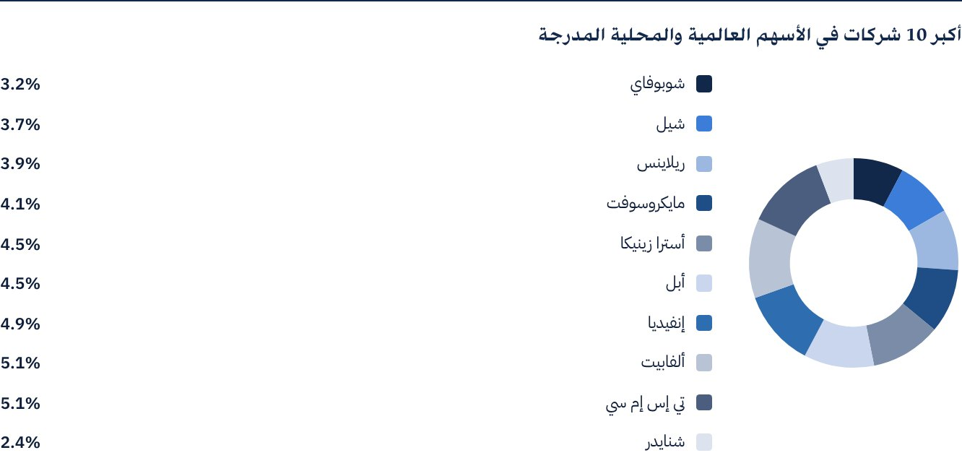

 ك. بيان الأرباح الموزعة على مالكي الوحدات (إن وُجدت)، بحسب الآتي:
إجمالي الأرباح الموزعة في الربع الرابع | 127,752,570 ر.س.
عدد الوحدات القائمة التي تم التوزيع لها خلال الربع الرابع | 63,876,285 وحدة
قيمة الربح الموزع لكل وحدة خلال الربع الرابع | 2.00 ر.س.
نسبة التوزيعات من صافي قيمة أصول الصندوق | ‎18.22%‎
أحقية التوزيعات النقدية التي تم توزيعها خلال الربع المعني | حسب سجل مالكي الوحدات بنهاية يوم الخميس الموافق 18 ديسمبر 2025م

التوزيعات عن الفترة من 27 أبريل 2022م إلى 31 ديسمبر 2024م.

ل. التصنيف الائتماني لأدوات الدين المستثمّر فيها لأكبر عشرة استثمارات للصندوق، وذلك بحسب الآتي:
بيان التصنيف الائتماني لأداة الدين | لا ينطبق
بيان التصنيف الائتماني لمصدر أداة الدين | لا ينطبق
بيان اسم وكالة التصنيف الائتماني المانحة للتصنيف الائتماني | لا ينطبق
بيان تاريخ التصنيف الائتماني | لا ينطبق

م. رسم بياني يوضح توزيع أصول الصندوق (قطاعي / جغرافي):
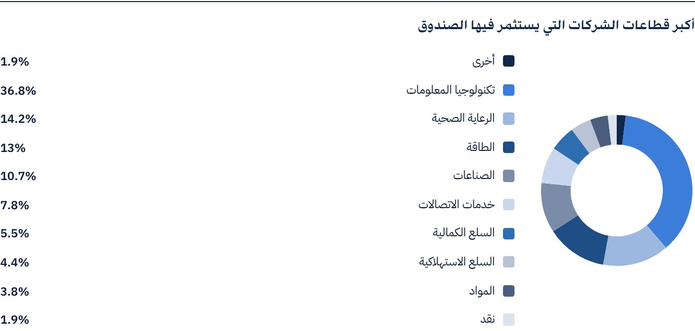
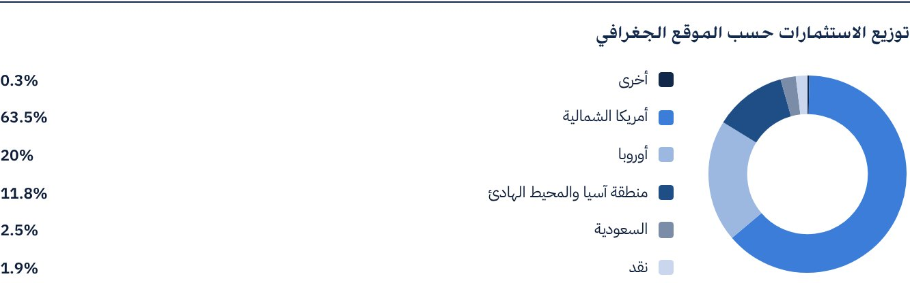

 ن. العائد:
البند | 3 أشهر (نهاية الربع الرابع) | سنة حتى تاريخه (YTD) | سنة واحدة | 3 سنوات | 5 سنوات
العائد الكلي لصافي قيمة الوحدة "أداء الصندوق" * | ‎4.73%‎ | ‎21.86%‎ | ‎21.86%‎ | ‎74.51%‎ | لا ينطبق
أداء المؤشر الاسترشادي | ‎5.26%‎ | ‎20.62%‎ | ‎20.62%‎ | ‎61.43%‎ | لا ينطبق
فارق الأداء | ‎-0.53%‎ | ‎1.24%‎ | ‎1.24%‎ | ‎13.08%‎ | لا ينطبق

* العائد الكلي = أداء صافي قيمة الوحدة بالإضافة إلى الأرباح الموزعة

 س. الأداء والمخاطر:
معايير الأداء والمخاطر | 3 أشهر (نهاية الربع الرابع) | سنة حتى تاريخه (YTD) | سنة واحدة | 3 سنوات | 5 سنوات
الانحراف المعياري | 12.01 | 15.09 | 15.09 | 12.23 | لا ينطبق
مؤشر شارب | 1.36 | 1.12 | 1.12 | 1.09 | لا ينطبق
خطأ التتبع (Tracking Error) | 1.55 | 3.30 | 3.30 | 6.28 | لا ينطبق
بيتا (Beta) | 0.94 | 0.95 | 0.95 | 0.87 | لا ينطبق
ألفا (Alpha) | ‎-2.18%‎ | ‎0.89%‎ | ‎0.89%‎ | ‎2.35%‎ | لا ينطبق
مؤشر المعلومات | -1.41 | 0.27 | 0.27 | 0.37 | لا ينطبق

ع. بيان المعادلات المستخدمة لاحتساب معايير الأداء والمخاطر:
الانحراف المعياري | σp = √[ 1/(N − 1) · Σ(Rp,i − Rp)² ] | where  Rp,i = Portfolio return in period i  Rp = Average portfolio return  N = Number of periods
مؤشر شارب | [(Average Annualised Return − Risk Free Rate) ÷ Standard Deviation]
خطأ التتبع (Tracking Error) | TE = √[ 1/(N − 1) · Σ[(Rp,i − Rb,i) − (Rp − Rb)]² ] | Where  Rp,i = Portfolio return in period i  Rb,i = Portfolio return in period i  Rp = Average portfolio return  Rb = Average portfolio return  N = Number of periods
بيتا (Beta) | β = Cov(Rp, Rb) / Var (Rb) | Where  Cov(Rp, Rb)= covariance between portfolio and benchmark returns  Var (Rb)= variance of benchmark returns
ألفا (Alpha) | α = Rp − [ Rf + β ∗ (Rb − Rf)] | Where  (Rp)= average portfolio return  (Rb)= average benchmark return  (Rf)= risk free rate  β= portfolio beta

ف. رسم بياني يوضح الأداء منذ بداية الصندوق:
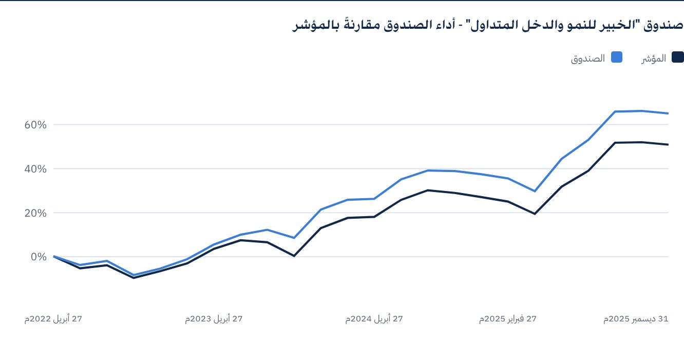
كما في تاريخ 31 ديسمبر 2025م.

 للحصول على المزيد من المعلومات
شركة "الخبير المالية"
ص.ب 128289 جدة 21362
المملكة العربية السعودية
هاتف: ‎+966 12 658 8888‎
فاكس: ‎+966 12 658 6663‎
البريد الإلكتروني: info@alkhabeer.com
رقم السجل التجاري: 4030177445
الرخصة الصادرة من هيئة السوق المالية: ‎07074-37‎
www.alkhabeer.com

 إشعار مهم
لا تمثل هذه الوثيقة عرضا للشراء أو الاكتتاب أو المشاركة بأي شكل في صندوق "الخبير للنمو والدخل المتداول"، ولا تشكل الوثيقة (أو أي جزء منها) أساسا، ولا ينبغي الاعتماد عليها للقيام بما تقدم، أو محفزا لإبرام أي تعاقد مهما كان نوعه. يجب على المستثمرين المحتملين قراءة شروط وأحكام صندوق "الخبير للنمو والدخل المتداول" وما ورد فيها بشأن مخاطر الاستثمار ووثائقه الأخرى بعناية ودقة قبل اتخاذ القرار وذلك من خلال الموقع الإلكتروني لشركة "الخبير المالية": www.alkhabeer.com. هذا الاستثمار ليس وديعة نقدية لدى بنك محلي. ويمكن أن ترتفع أو تنخفض قيمة الاستثمار وأي دخل آخر متحقق منه. كما يتوجب على جميع المستثمرين الراغبين في الاستثمار التوصل إلى قرارهم بالتشاور مع مستشاريهم الماليين والقانونيين وتقييم جميع المخاطر التي ينطوي عليها الاستثمار. كما لا يمكن إعطاء ضمان بأن النتائج المستهدفة والمتوقعة سوف تتحقق، وبالإضافة إلى ذلك، فإن الأداء السابق لا يضمن النتائج المستقبلية للصندوق. يعد استثمار المستثمر في الصندوق إقرارا منه باطلاعه على شروط وأحكام الصندوق وقبوله بها. تنتفي المسؤولية عن مدير الصندوق أو أي من تابعيه في حال وقوع أي خسارة مالية للصندوق ما لم يكن ذلك ناتجا عن أسباب متعمدة من قبل مدير الصندوق.

